**Московский государственный технический**

**университет им. Н.Э. Баумана**

Факультет «Информатика и системы управления»

Кафедра ИУ5 «Системы обработки информации и управления»

РК2

по курсу «Разработка интернет-приложений»

Вариант 12

|  |  |  |
| --- | --- | --- |
| Выполнил: |  | Проверил: |
| студент группы ИУ5-53 |  | Юрий Евгеньевич Гапанюк |
| Коноваликова Светлана |  |  |
| Подпись и дата:  18.01.2022 |  | Подпись и дата: |

Москва, 2022 г.

Рубежный контроль представляет собой разработку веб-приложения с использованием фреймворка Django. Веб-приложение должно выполнять следующие функции:

1. Создайте проект Python Django с использованием стандартных средств Django.
2. Создайте модель Django ORM, содержащую две сущности, связанные отношением один-ко-многим в соответствии с Вашим вариантом из условий рубежного контроля №1.
3. С использованием стандартного механизма Django сгенерируйте по модели макет веб-приложения, позволяющий добавлять, редактировать и удалять данные.
4. Создайте представление и шаблон, формирующий отчет, который содержит соединение данных из двух таблиц.

**Вариант В.**

1. «Отдел» и «Сотрудник» связаны соотношением один-ко-многим. Выведите список всех сотрудников, у которых фамилия начинается с буквы «А», и названия их отделов.
2. «Отдел» и «Сотрудник» связаны соотношением один-ко-многим. Выведите список отделов с минимальной зарплатой сотрудников в каждом отделе, отсортированный по минимальной зарплате.
3. «Отдел» и «Сотрудник» связаны соотношением многие-ко-многим. Выведите список всех связанных сотрудников и отделов, отсортированный по сотрудникам, сортировка по отделам произвольная.

|  |  |  |
| --- | --- | --- |
| **№ варианта** | **Класс 1** | **Класс 2** |
| 12 | Язык программирования | Средство разработки |

Создание модели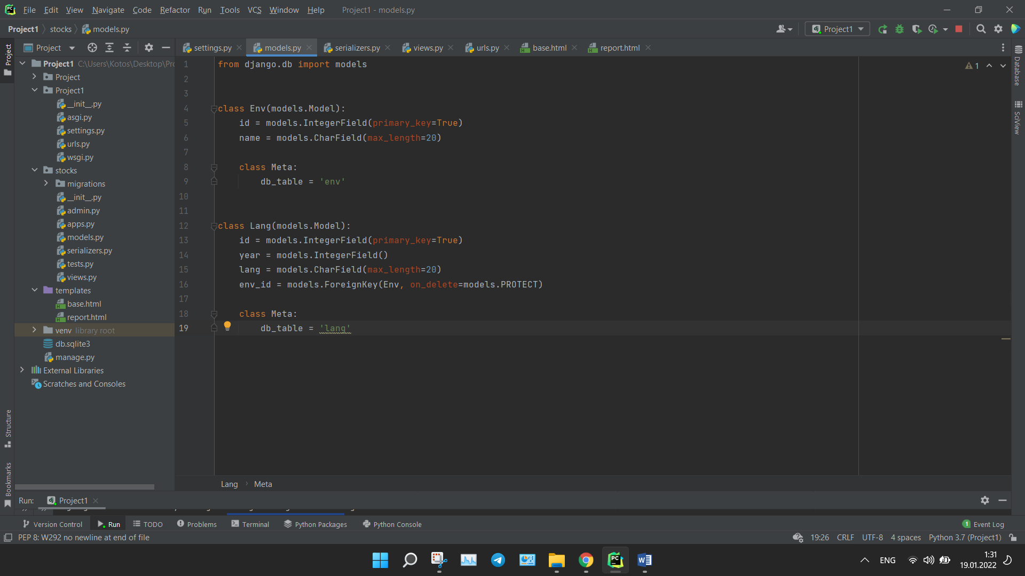

Миграции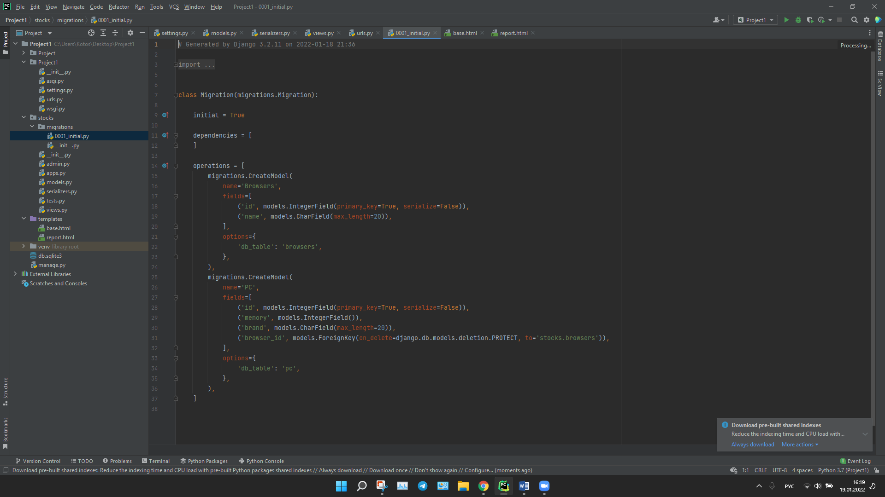

Сериализатор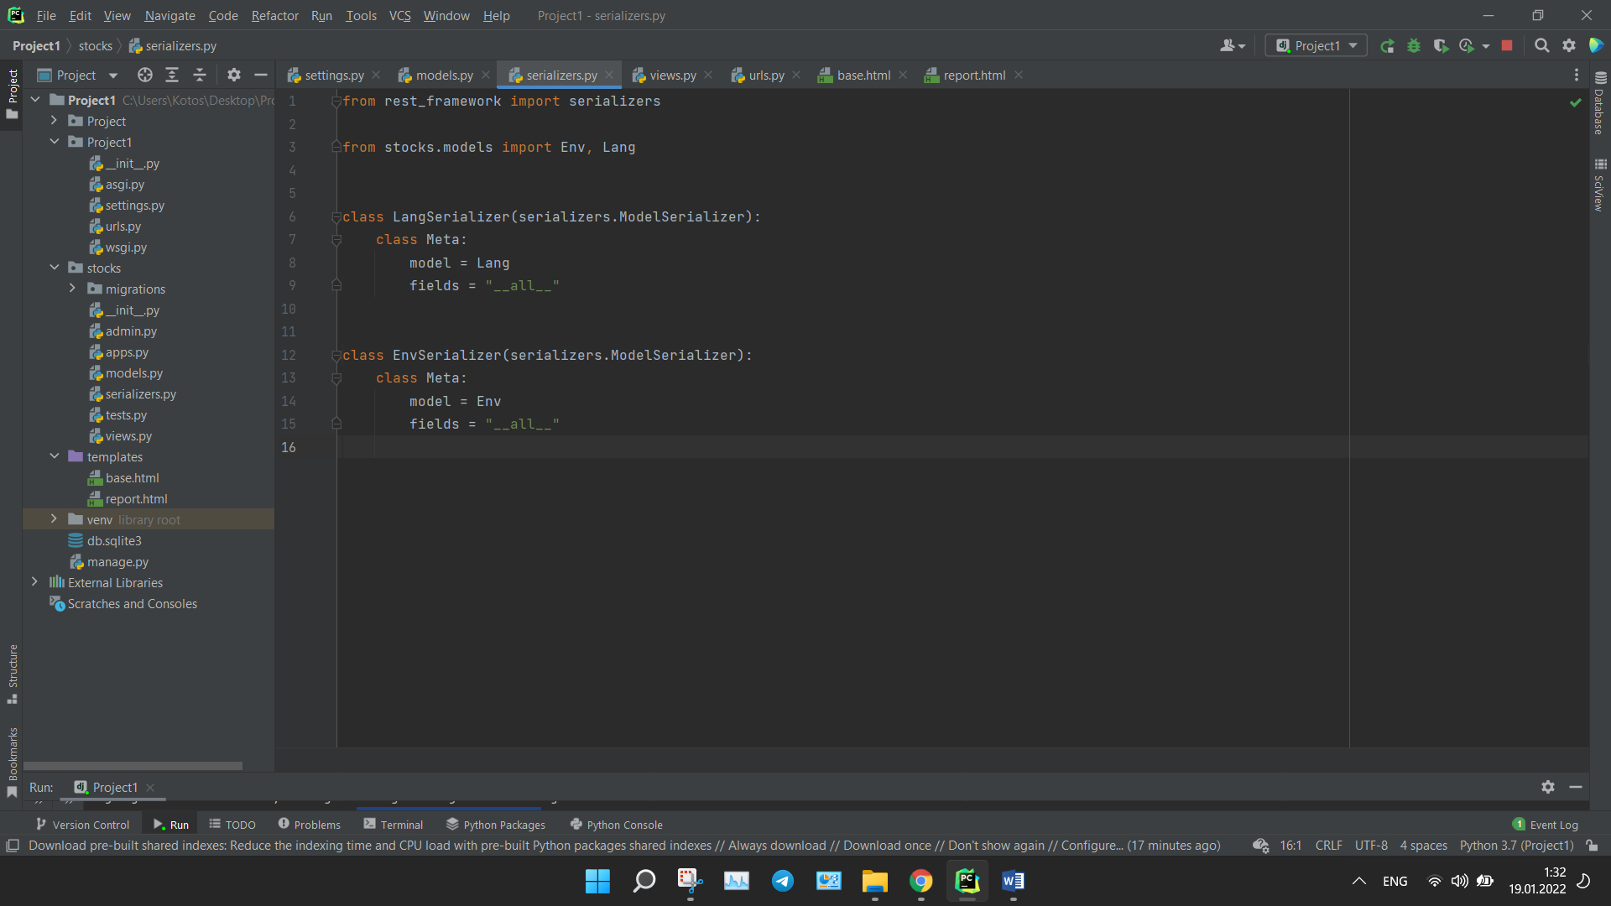

Написание View: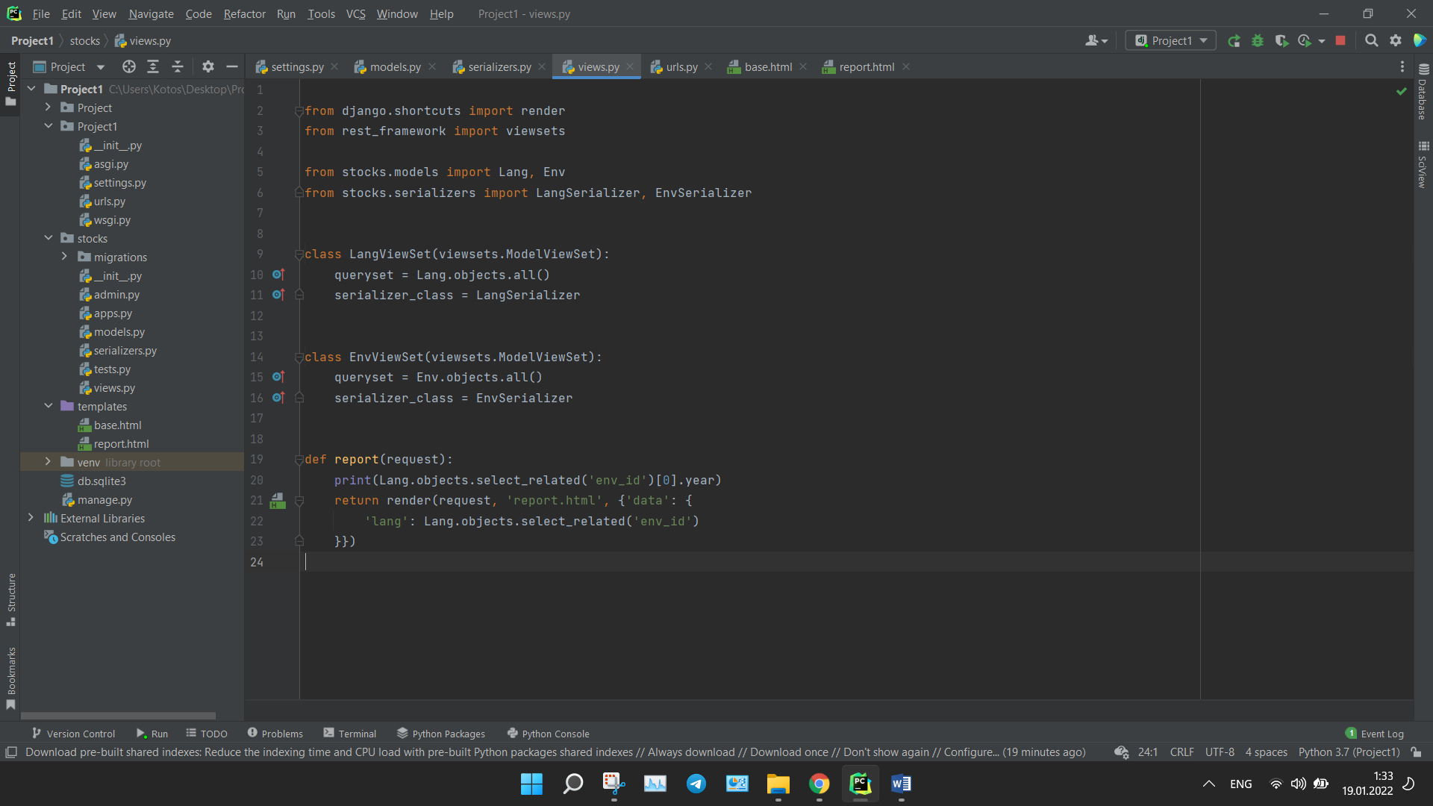

Добавление View в URL'ы нашего приложения:

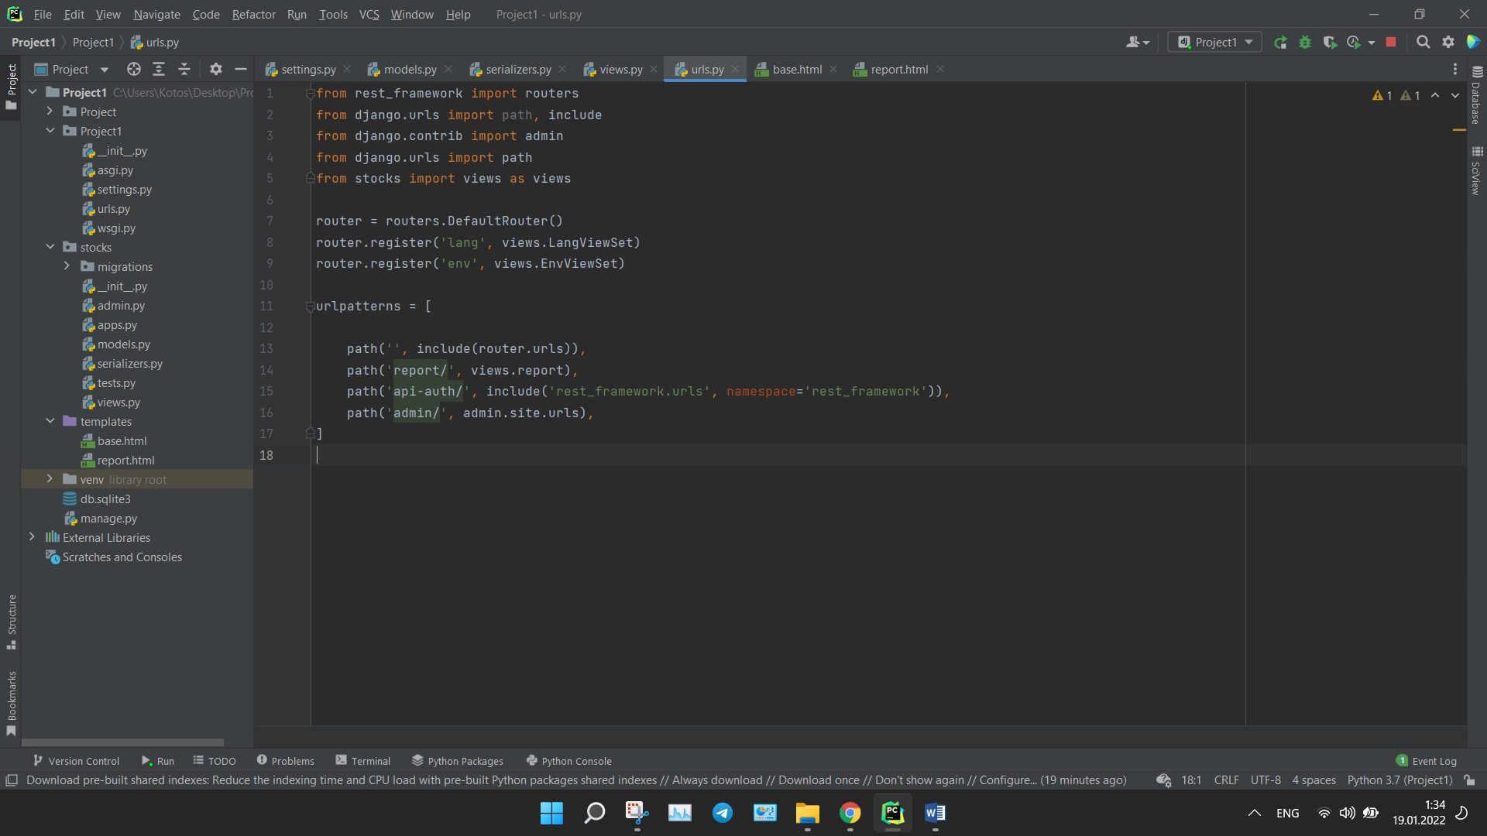

Base.html 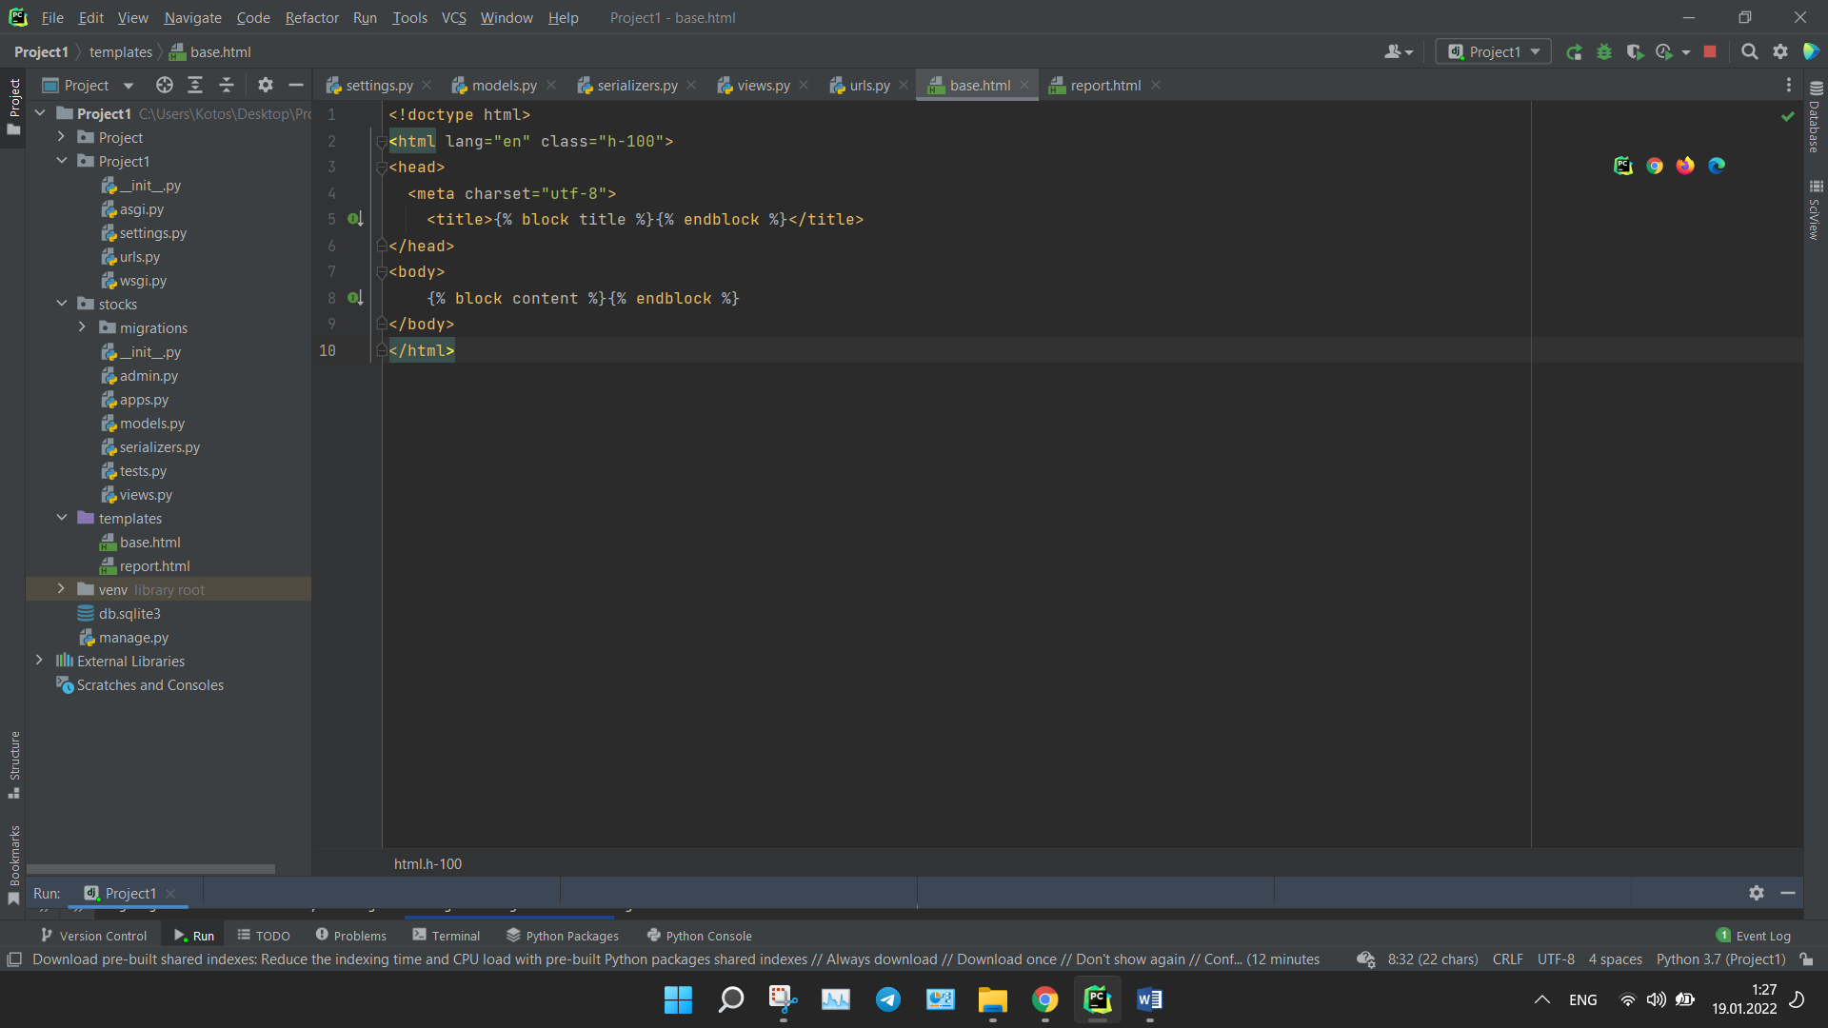

Report.html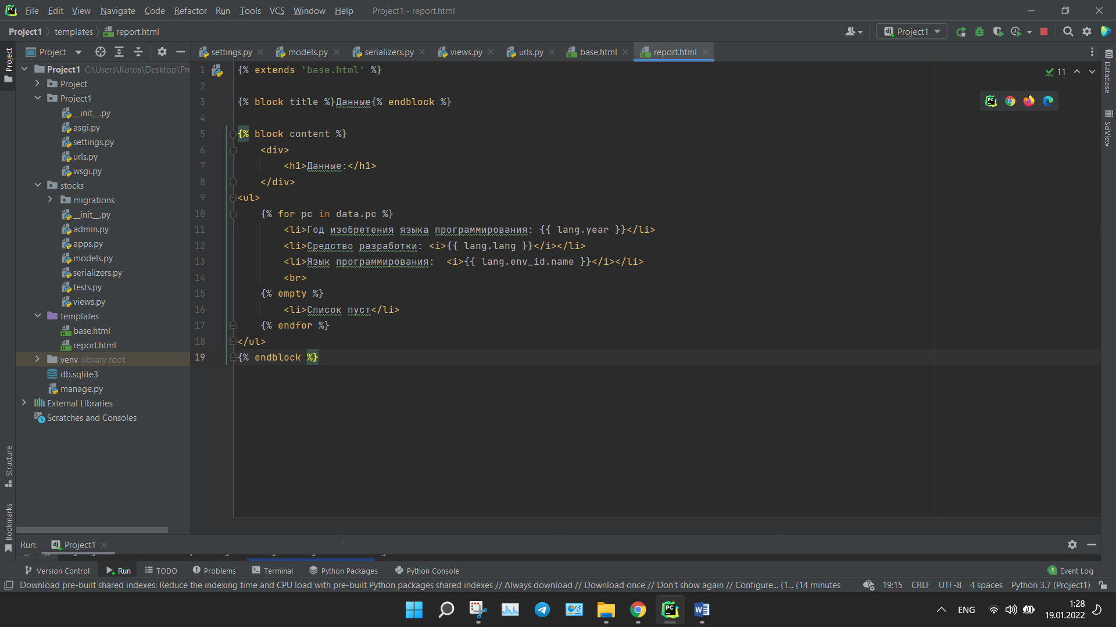

Для добавления, удаления и изменения данных в наших таблицах будем использовать приложение Insomnia:

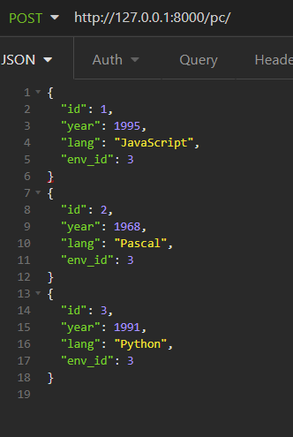

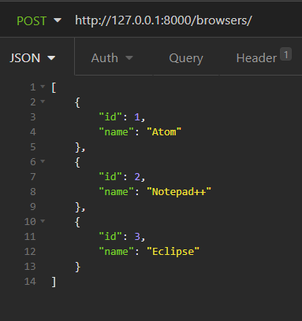

Результат

